一、习题7.1Python源文件改写

import keyword

s=keyword.kwlist

n=input("输入一个文件名：")

f=open(n,"r").readlines()

ls=[]

for i in f:

i=i.split()

ls.append(i)

fo=open(n,"w+")

for i in range(len(ls)):

if f[i].isspace():

fo.write(""+"\n")

for j in range(len(ls[i])):

x=ls[i][j]

if x not in s:

x=x.upper()

else:

x=x.lower()

if x==ls[i][len(le[i])-1]:

fo.write(x+"\n")

else:

fo.write(x+"")

习题7.2图像文件压缩

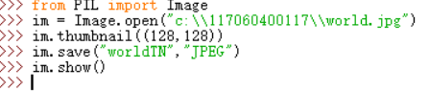

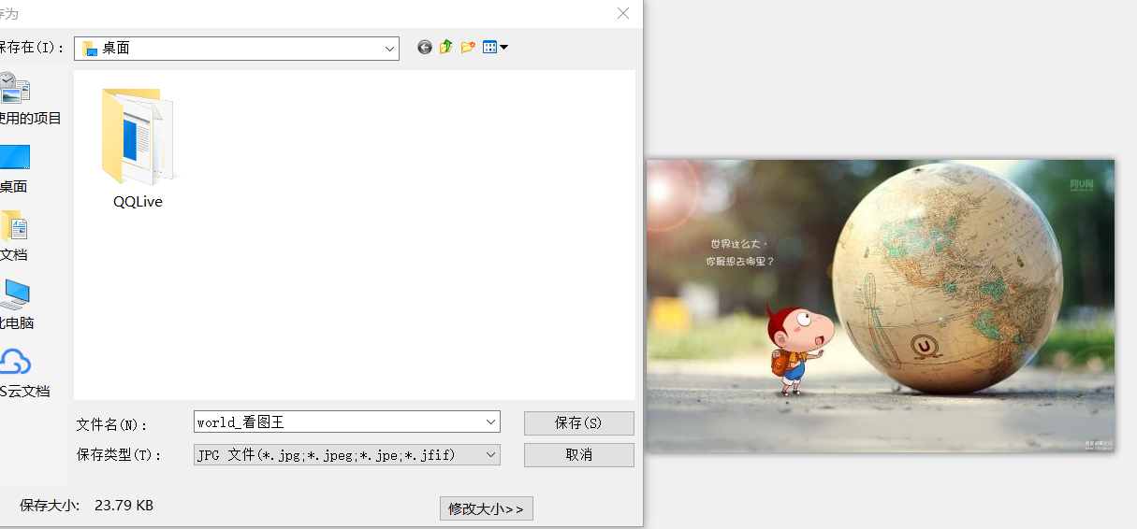

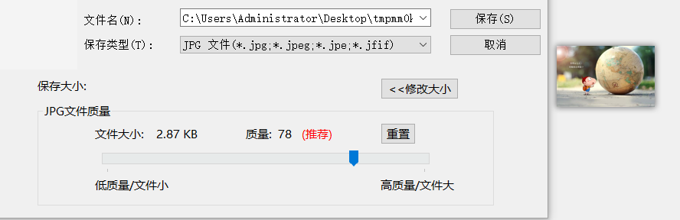

三．选取一张图片，自行设计图片对图片进行一些类似ps的操作，保留图片前后的文件进行对照

from PIL import image

im = Image.open(“c:\\117060400117\\cat.jpg”)

r,g,b=im.split()

om = Image.merge(“RGB”,(b,g,r))

om.save(“catBGR.jpg”)



改变后

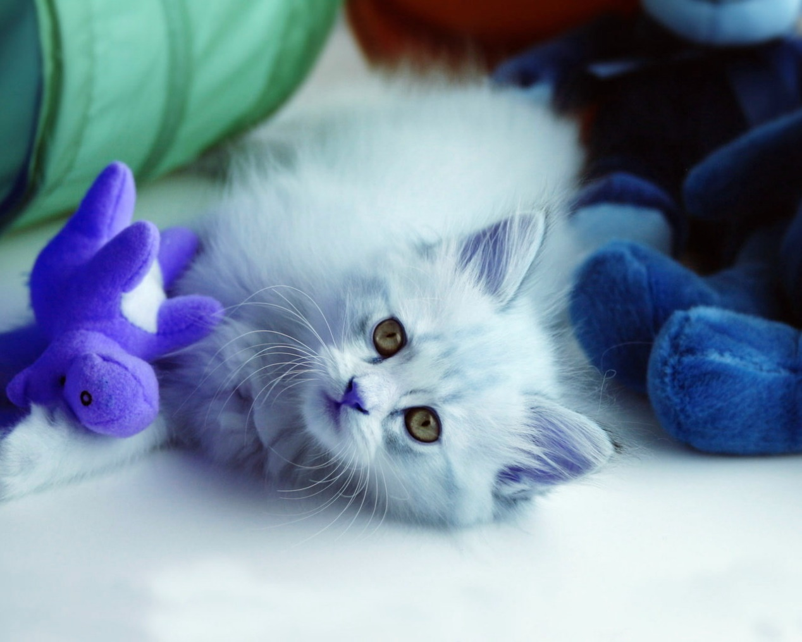

三、自己轮廓获取

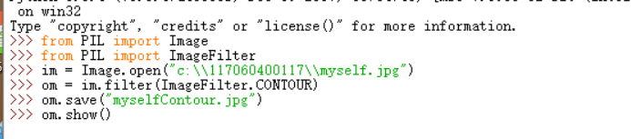



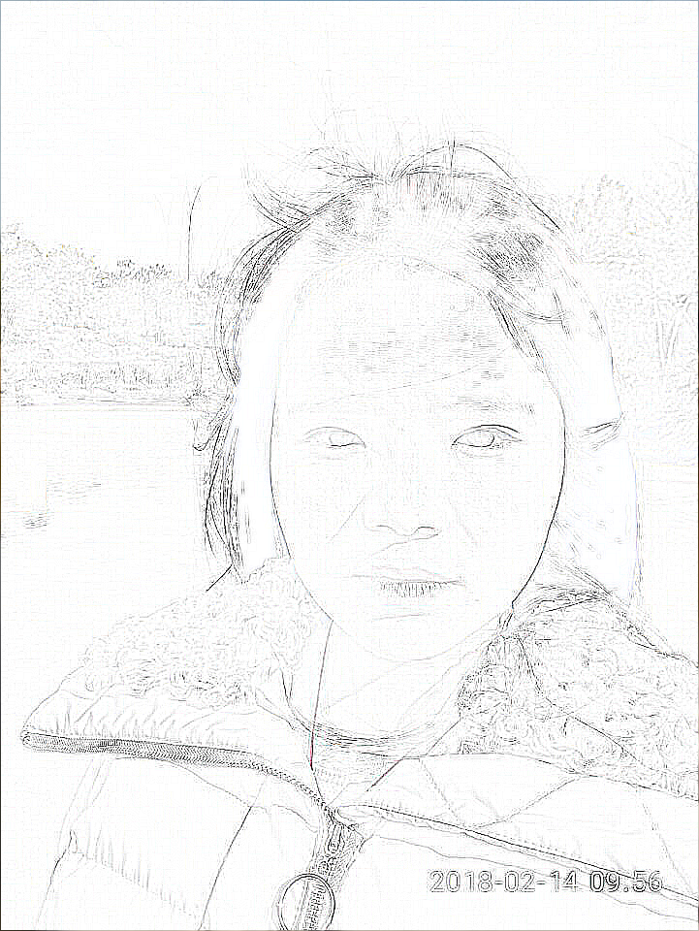

五、采用PIl库将图像中红色系去掉：

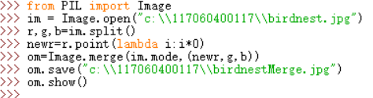

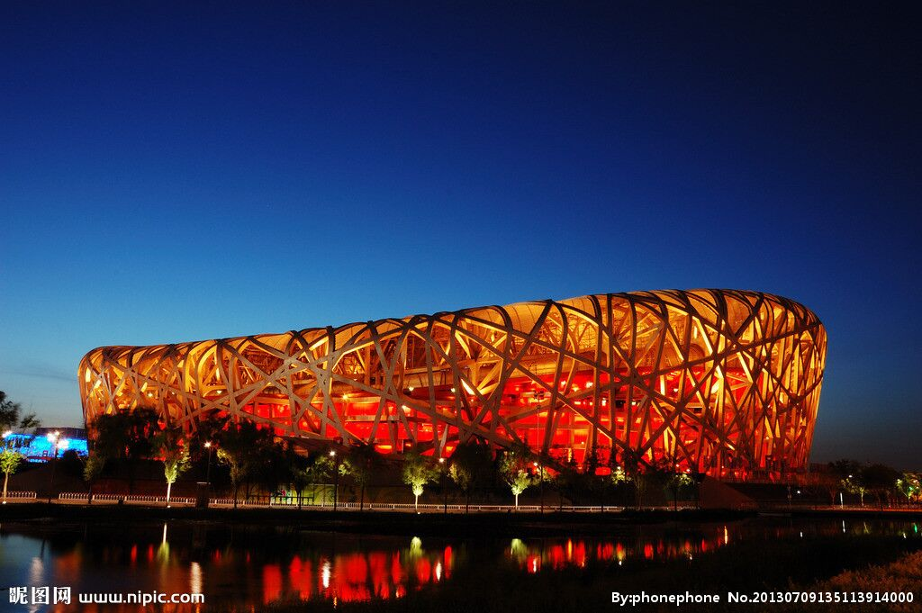

改变后图

